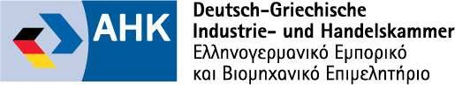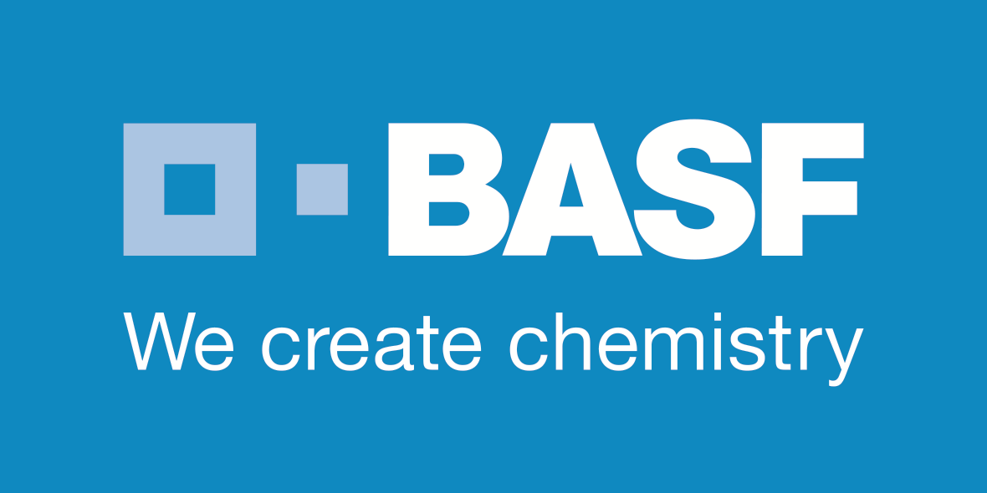

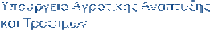


Υπό την αιγίδα Με την υποστήριξη

Αθήνα, 29 Μαρτίου 2017

4Ο Ελληνογερµανικό Φόρουµ Τροφίµων Παρουσίαση Εταιρίας & Συµµετοχή στις Β2Β Συναντήσεις

Αξιότιµοι κυρίες και κύριοι,
το Ελληνογερµανικό Εµπορικό και Βιοµηχανικό Επιµελητήριο, το οποίο στηρίζει ενεργά τις ελληνογερµανικές εµπορικές σχέσεις και προωθεί τις πρωτοβουλίες και δράσεις των εταιριών-µελών του, διοργανώνει, σε συνεργασία µε την εταιρία-µέλος BASF Ελλάς ΑΒΕΕ, ένα διήµερο προώθησης των ελληνικών παραδοσιακών προïόντων.

Η πρωτοβουλία αυτή πρόκειται να υλοποιηθεί µε τη µορφή ενός συνεδρίου και Β2Β συναντήσεων γερµανικών εταιριών µε Έλληνες παραγωγούς

στις 22. – 23.05.2017 στην Καβάλα

Την πρώτη µέρα (22.05.2017) θα πραγµατοποιηθούν οµιλίες από εκπροσώπους του αγροτικού, πολιτικού και διπλωµατικού τοµέα, καθώς και από εκπροσώπους συνδέσµων. Μετά την ολοκλήρωση του συνεδριακού µέρους θα ακολουθήσει δείπνο για τους καλεσµένους. Τη δεύτερη µέρα (23.05.2017) θα λάβουν χώρα σύντοµες παρουσιάσεις των ελληνικών και γερµανικών εταιριών και θα διεξαχθούν συναντήσεις B2B µεταξύ των Ελλήνων παραγωγών/αγροτικών συνεταιρισµών και των γερµανικών εταιριών, που επιθυµούν να εισάγουν ελληνικά παραδοσιακά προϊόντα. Θα υπάρχουν παράλληλα και µικρά stands, όπου οι ελληνικές εταιρίες θα εκθέτουν τα προϊόντα ή τις υπηρεσίες τους.

Σκοπός µας είναι, το εγχείρηµα αυτό να έχει θετικό αντίκτυπο και συνέχεια στη µελλοντική συνεργασία των γερµανικών εταιριών µε τους Έλληνες παραγωγούς. Πιστεύουµε, ότι η πρωτοβουλία αυτή ενδιαφέρει την εταιρία σας και σας καλούµε να δηλώσετε τη συµµετοχή σας.

500.- € + Φ.Π.Α.
- παρουσίαση της εταιρίας σας στο φόρουµ, διάρκειας 5’, στις 22.05 (δικής σας υποχρέωσης)
- επίσκεψη των Γερµανών ενδιαφεροµένων στις εγκαταστάσεις της εταιρίας σας στις 23.05
- συµµετοχή στο επίσηµο δείπνο προς τιµή των Γερµανών καλεσµένων µας, των χορηγών και των οµιλητών στις 21.05
- ηλεκτρονική προβολή του λογοτύπου σας στην οθόνη πίσω από τον οµιλητή (δικής µας υποχρέωσης)
- stand της εταιρίας σας στο φουαγιέ της αίθουσας µε τα προïόντα σας για γευσιγνωσία
- banner της εταιρίας σας 2µ. ύψος Χ 1µ. πλάτος (δικής σας υποχρέωσης)
- 10 προσκλήσεις για το συνέδριο για εσάς και τους πελάτες σας
- συµµετοχή σε Β2Β συναντήσεις µε γερµανικές εταιρίες (θα σας αποσταλεί πρόγραµµα συναντήσεων)
- συµµετοχή στο πλήρες πρόγραµµα του φόρουµ (συµπ. coffee breaks, light lunches, δείπνο σε µπουφέ για τις 22. και 23.05)

250.- € + Φ.Π.Α.
- stand της εταιρίας σας στο φουαγιέ της αίθουσας µε τα προïόντα σας για γευσιγνωσία
- banner της εταιρίας σας 2µ. ύψος Χ 1µ. πλάτος (δικής σας υποχρέωσης)
- 5 προσκλήσεις για το συνέδριο για εσάς και τους πελάτες σας
- συµµετοχή σε Β2Β συναντήσεις µε γερµανικές εταιρίες (θα σας αποσταλεί πρόγραµµα συναντήσεων)
- συµµετοχή στο πλήρες πρόγραµµα του φόρουµ (συµπ. coffee breaks, light lunches, δείπνο σε µπουφέ για τις 22. και 23.05)

180.€- + Φ.Π.Α
- συµµετοχή σε B2B συναντήσεις µε γερµανικές εταιρίες (θα σας αποσταλεί πρόγραµµα συναντήσεων)
- συµµετοχή στο πλήρες πρόγραµµα του φόρουµ (συµπ. coffee breaks, light lunches, δείπνο σε µπουφέ για τις 22. και 23.05)
Ναι, ενδιαφέροµαι να συµµετάσχω στο 4Ο Ελληνογερµανικό Forum Τροφίµων στην Καβάλα
(συµπληρώστε µε X το ποσό)
□ 500.- € + ΦΠΑ
□ 250.- € + ΦΠΑ
□ 180.-€ + ΦΠΑ
Εταιρία …………………………………………………………….Αρµόδιος:………………………………………………………..
∆/νση:…………………………………………………………………………………………….Τ.Κ…………………………………. Aρ.Παρ:…………………………… ΑΦΜ…………………………..…………………………∆ΟΥ……………………………….. Επάγγελµα:……………………………Τηλ.:………………………………………E-Mail:…………………………………………. Σε ποια οµάδα προϊόντων θα θέλατε να συµµετέχετε στις Β2Β συναντήσεις;
- επιτραπέζιο σταφύλι □ ελιές □ ελαιόλαδο □ αµύγδαλα □ φρέσκα φρούτα (κεράσια, ακτινίδια, µήλα, ροδάκινα, βερύκοκα) □ προϊόντα ροδιού □ σπαράγγια □ κρασί □ αρωµατικά φυτά □ όσπρια □ σταφίδες □ ρύζι
- κατεψυγµένα λαχανικά □παραδοσιακά γλυκίσµατα (κουραµπιέδες, µελοµακάρονα, τσουρέκια) □ κατεψυγµένες πίτες
Επισυνάπτεται το συνοπτικό πρόγραµµα του Φόρουµ. Παρακαλούµε να µας απαντήσετε το αργότερο µέχρι τις 26.04.2017, E-mail: e.liouta@ahk.com.gr, Fax: 210 64 45 175, κα Ε. Λιούτα, τηλ. 210 64 19 038, κα Α. Αλυσανδράτου, τηλ. 210 64 19 018, κα Α.

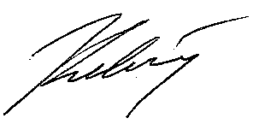

Θεοφανίδου, τηλ. 210 64 19 025, κιν.: 6944 266 603. Mε φιλικούς χαιρετισµούς

∆ρ. Αθανάσιος Κελέµης Αθηνά Θεοφανίδου
Γενικός ∆ιευθυντής ∆ιευθύντρια ∆ηµοσίων Σχέσεων Μέλος ∆.Σ.

